Настройка клиента PostgreSQL.
- Обеспечить подключение по IP-адресу 192.168.40.226 (внутренний ВЦ).
- Скопировать папку psqlodbc_10_03_0000-x86 в каталог с инсталляциями ПО.
- Выполнить \psqlodbc_10_03_0000-x86\ psqlodbc_x86.msi - установка БД (путь не менять: C:\Program Files\ )
- Панель управления – администрирование – источники данных ODBC – добавить источник (основная / тестовая база):
  - Имя драйвера - выбрать «PostgreSQL ANSI», откроется окно настроек.
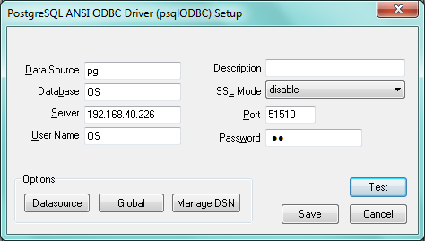
  - Имя источника – pg/pg1.
  - База данных – OS/OStest1.
  - Сервер – 192.168.40.226.
  - Порт - «51510».
  - Имя пользователя – OS/OStest1.
  - Пароль – os/ostest1.
  - Выполнить тест - кнопка «Test».

Внешний IP-адрес сервера – 193.176.181.147.
193.176.182.121 (с 03.05.21)

